**Министерство образования и науки Российской Федерации**

**САНКТ-ПЕТЕРБУРГСКИЙ НАЦИОНАЛЬНЫЙ ИССЛЕДОВАТЕЛЬСКИЙ УНИВЕРСИТЕТ ИНФОРМАЦИОННЫХ ТЕХНОЛОГИЙ,   
МЕХАНИКИ И ОПТИКИ**

Факультет информационных технологий и программирования

Кафедра информационных систем

Дисциплина «Инструментальные средства разработки программного обеспечения»

**ОТЧЁТ**

по лабораторной работе № 1

Студент группы М3308

Волкова Ирина

Санкт-Петербург

2019 г.

1. Скачала и установила Visual Studio Code
2. Сконфигурировала для запуска и отладки кода на Python

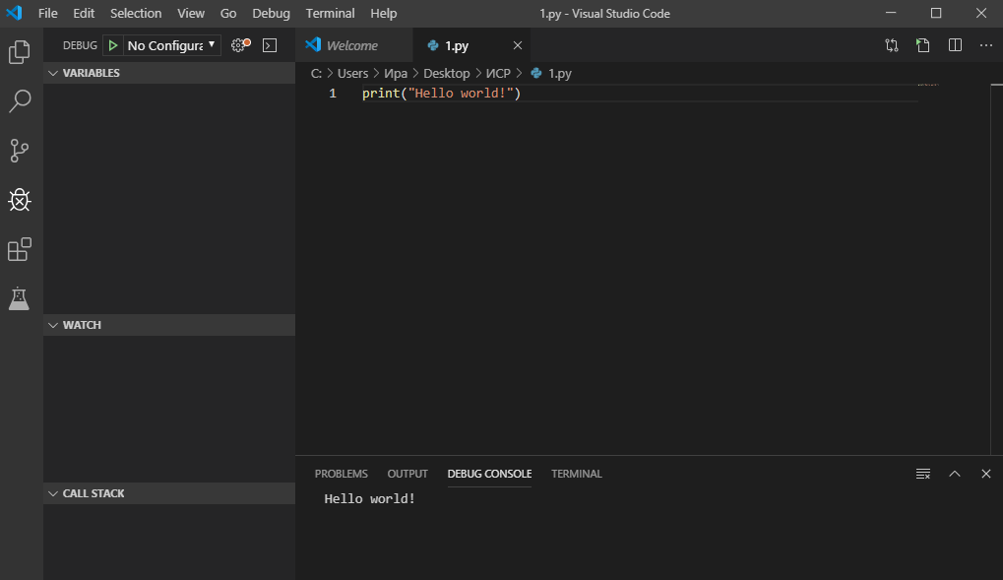

1. Установила шрифт FiraCode

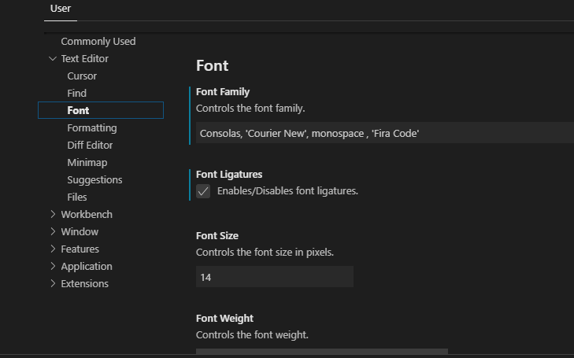

1. Написала калькулятор. Проект состоит из 3 классов и 10 функций

import math

class Calculator:

    '''

    def __init__(self, x, y):

        self.x = x

        self.y = y

    '''

    def Add(self):

        num1 = int(input("Enter first number:"))

        num2 = int(input("Enter second number:"))

        return num1 + num2

    def Subtract(self):

        num1 = int(input("Enter first number:"))

        num2 = int(input("Enter second number:"))

        return num1 - num2

    def Multiply(self):

        num1 = int(input("Enter first number:"))

        num2 = int(input("Enter second number:"))

        return num1 * num2

    def Divide(self):

        num1 = int(input("Enter first number:"))

        num2 = int(input("Enter second number:"))

        return num1 / num2

    def Modulo(self):

        num1 = int(input("Enter first number:"))

        num2 = int(input("Enter second number:"))

        return num1 % num2

class Engineering_calculator(Calculator):

    def Log(self):

        num1 = int(input("Enter first number:"))

        num2 = int(input("Enter second number:"))

        return math.log(num1,num2)

    def Sqrt(self):

        num1 = int(input("Enter number:"))

        return math.sqrt(num1)

    def Pow(self):

        num1 = int(input("Enter first number:"))

        num2 = int(input("Enter power:"))

        return math.pow(num1,num2)

class Programmer_calculator(Calculator):

    def LogicalAND(self):

        num1 = int(input("Enter first number:"))

        num2 = int(input("Enter second number:"))

        return num1 and num2

    def LogicalOR(self):

        num1 = int(input("Enter first number:"))

        num2 = int(input("Enter second number:"))

        return num1 or num2

print("1.Calculator")

print("2.Engineering calculator")

print("3.Proggrammer calculator")

a = int(input("Choose calculator:"))

if a == 1:

    print("Select operation:")

    print("1:Add")

    print("2:Subtract")

    print("3:Multiply")

    print("4:Divide")

    print("5:Modulo")

if a == 2:

    print("6:Log")

    print("7:Squere")

    print("8:Power")

if a == 3:

    print("9:Logical AND")

    print("10:Logical OR")

c = Calculator()

c1 = Engineering_calculator()

c2 = Programmer_calculator()

choice = int(input("Choose operation:"))

if choice == 1:

    print(c.Add())

elif choice == 2:

    print(c.Subtract())

elif choice == 3:

    print(c.Multiply())

elif choice == 4:

    print(c.Divide())

elif choice == 5:

    print(c.Modulo())

elif choice == 6:

    print(c1.Log())

elif choice == 7:

    print(c1.Sqrt())

elif choice == 8:

    print(c1.Pow())

elif choice == 9:

    print(c2.LogicalAND())

elif choice == 10:

    print(c2.LogicalOR())

else:

    print("Invalid input")

1. Написала тесты к проекту

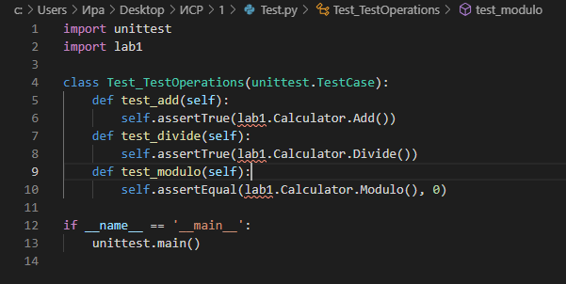

1. Активировала Visual Studio CLI

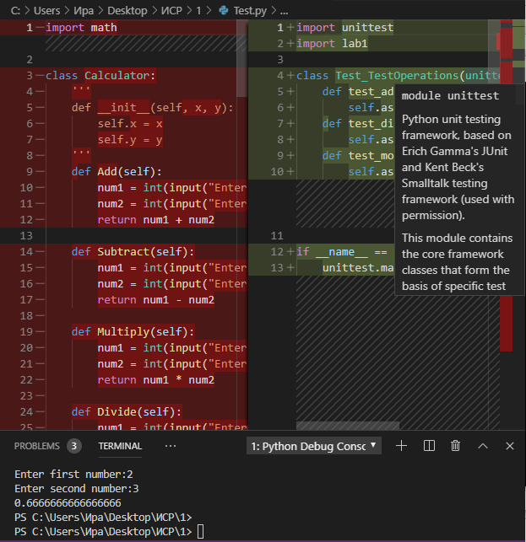

1. Написала 5 Сниппетов

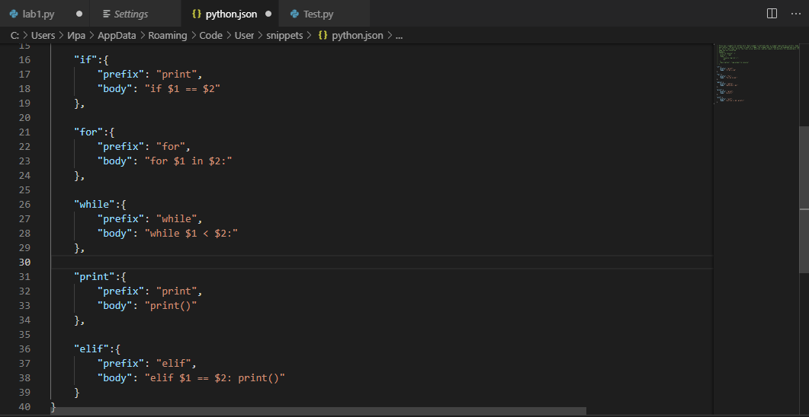

1. Изучила и описала 10 HotKeys:
2. F5 – start/continue
3. Shift+F5 – stop
4. Ctrl+N – new file
5. Ctrl+Shift+S – save as
6. Ctrl+Shift+P, F1 – show command pallete
7. F2 – rename symbol
8. Ctrl+F4, Ctrl+W – close editor
9. Ctrl+F – find
10. Ctrl+H – replace
11. Ctrl+Shift+M – show problems panel
12. Установила autoDocstring

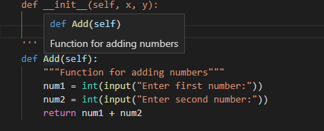

1. Установила Visual Studio Live Share